주차 | 8 주차 | 기간 | 2025.10.21  ~ 2025.10.27 | 지도교수 | (서명)
이번주 한일 요약 | 1. 모델링 제작 및 캐릭터 컨셉 아트 제작  2. 팀 회의 정리
<상세 수행내용>
1. 모델링 제작 및 캐릭터 컨셉 아트 제작
실제 어느정도 방향성이 정해져서 캐릭터 컨셉을 정하고 모델링을 연습삼아 제작(머리만)
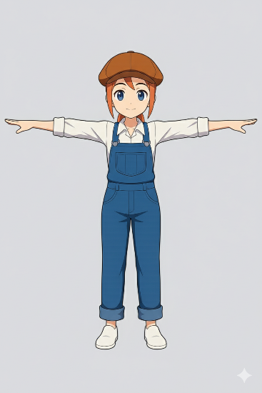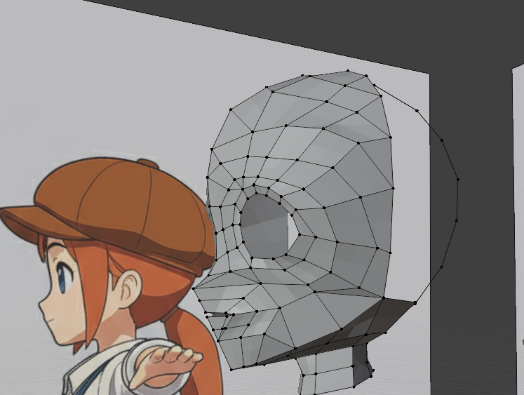

2. 팀 회의 정리
실제로 맵 생성이 무작위로 가능한지 확인할 목적으로 간단하게 엔진을 통해 맵 생성을 시험함
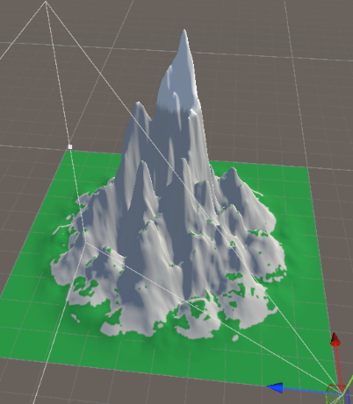

문제점 정리
해결방안 | -
다음주차 | 9주차 | 다음기간 | 2025.10.28  ~ 2025.11.03
다음주 할일 | - 개인 수업 내용 정리  - 팀 회의 정리  - 외부 강의 정리
지도 교수
Comment

